La Comisión Europea adopta normas de sostenibilidad

Publicado el 1 de septiembre de 2023 por Editor
En otro hito importante en el camino hacia la presentación de informes de sostenibilidad en la UE, la Comisión Europea ha anunciado la adopción de los Estándares Europeos de Informes de Sostenibilidad (ESRS). Estas reglas serán utilizadas por las empresas obligadas a informar según la Directiva de informes de sostenibilidad corporativa (CSRD), que está en camino de comenzar a implementarse a principios de 2024.
El alcance y el momento de los requisitos de presentación de informes han sido objeto de importantes debates, y estas revisiones finales apuntan a la simplificación y la alineación. “Las normas que hemos adoptado hoy son ambiciosas y son una herramienta importante que sustenta la agenda de finanzas sostenibles de la UE. Logran el equilibrio adecuado entre limitar la carga de las empresas que informan y, al mismo tiempo, permitir que las empresas muestren los esfuerzos que están haciendo para cumplir la Agenda del Pacto Verde y, en consecuencia, tener acceso a financiación sostenible”, afirmó Mairead McGuinness, Comisaria de Servicios Financiero, Estabilidad Financiera y Unión de los Mercados de Capitales.
La adopción fue bien recibida por el Grupo Asesor Europeo en materia de Información Financiera (EFRAG), que desarrolló las normas. Ahora trabajará para lograr una implementación exitosa y brindar orientación para apoyar a las empresas en la aplicación práctica del ESRS.
Lea más de la Comisión aquí y aquí, y del EFRAG aquí.
CSRD ESG ESRS ESTÁNDARES SOSTENIBILIDAD

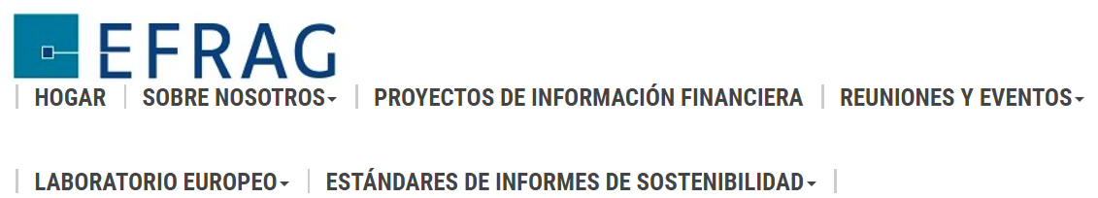
31/07/2023 - EL EFRAG ACOGE CON SATISFACCIÓN LA ADOPCIÓN DEL ACTO DELEGADO SOBRE EL PRIMER CONJUNTO DE NORMAS EUROPEAS DE INFORMACIÓN SOBRE SOSTENIBILIDAD (ESRS) POR PARTE DE LA COMISIÓN EUROPEA
El EFRAG acoge con satisfacción la adopción del Acto Delegado sobre el primer conjunto de Estándares Europeos de Información sobre Sostenibilidad (ESRS) por parte de la Comisión Europea (anuncio de prensa, página web de preguntas y respuestas y actos delegados y de implementación – página web CSRD) el 31 de julio de 2023 y expresa su gratitud a todos aquellos que contribuyeron a este hito. EFRAG está comprometido con el éxito de ESRS y está trabajando en los próximos pasos: orientación de implementación, ESRS para PYMES y sectores.
Lea el comunicado de prensa aquí.

El EFRAG acoge con satisfacción la adopción del Acto Delegado sobre el primer conjunto de Estándares Europeos de Información sobre Sostenibilidad (ESRS) por parte de la Comisión Europea el 31 de julio de 2023 (anuncio de prensa, página web de preguntas y respuestas y actos delegados y de implementación – página web CSRD). La adopción de ESRS mediante Acto delegado es un mandato de los colegisladores en la Directiva sobre informes de sostenibilidad corporativa (CSRD - Directiva (UE) 2022/2464) adoptada en diciembre de 2022.
Los doce ESRS brindan una cobertura proporcionada pero integral de cuestiones ambientales, sociales y de gobernanza independientes del sector. La adopción por parte de la Comisión Europea de este primer conjunto de ESRS constituye un hito para la elaboración de informes de sostenibilidad relevantes y comparables sobre los impactos de las empresas en las personas y el medio ambiente, y sobre los riesgos y oportunidades financieros relacionados con la sostenibilidad para las empresas.
La adopción del ESRS por parte de la Comisión Europea es el resultado de un proceso exhaustivo que comenzó ya en septiembre de 2020. El EFRAG se enorgullece de haber desempeñado plenamente su papel en este proceso, en particular con su informe de trabajo preparatorio presentado a la Comisión Europea en febrero de 2021. el lanzamiento de su consulta pública sobre los Proyectos de Norma de ESRS en abril de 2022 y su Asesoramiento Técnico a la Comisión Europea sobre los proyectos de normas finales entregados en noviembre de 2022. EFRAG aprovecha esta oportunidad para agradecer a los numerosos contribuyentes de su Junta de Informes de Sostenibilidad (EFRAG SRB), su Grupo de Expertos Técnicos en Informes de Sostenibilidad (EFRAG SR TEG), su Secretaría y el Grupo de Trabajo del Proyecto inicial, que han hecho que todo esto posible. Ha sido un verdadero desafío técnico y organizativo, pero ahora todos podemos decir "misión cumplida".
El EFRAG también es consciente de los desafíos que se avecinan y está plenamente comprometido con el éxito general de los informes de sostenibilidad basados ​​en ESRS en la Unión Europea y a nivel mundial. Actualmente, el EFRAG está realizando importantes esfuerzos para desarrollar normas para las PYME y preparar orientaciones para fomentar la implementación, la interoperabilidad de ESRS con normas ISSB superpuestas como contribución al trabajo conjunto con la ISSB, y la interoperabilidad de ESRS con otras normas internacionales relevantes.
La orientación para apoyar a las empresas en la aplicación práctica de ESRS facilita la presentación de informes de sostenibilidad significativos y comparables. Durante su sesión pública del 23 de agosto, la JUR del EFRAG recibirá una actualización sobre el primer borrador de la Guía de implementación del EFRAG y las preguntas frecuentes sobre la evaluación de la materialidad (MAIG) y la cadena de valor (VCIG). Los documentos relacionados se publicarán el 16 de agosto de 2023 o antes. Además, el EFRAG SRB y el EFRAG SR TEG considerarán las respuestas a la consulta de la Comisión Europea para obtener comentarios en el portal Have Your Say sobre el borrador del ESRS para identificar áreas prioritarias para obtener más orientación. Además, el EFRAG establecerá en breve un punto de acceso único en su sitio web para las preguntas de las partes interesadas sobre la aplicación ESRS.
El objetivo del EFRAG ha sido desde el principio aprovechar y contribuir al progreso global de los informes de sostenibilidad, así como evitar múltiples informes para los preparadores y usuarios de la UE. En su sesión pública del 23 de agosto de 2023, la JUR del EFRAG recibirá una actualización sobre la interoperabilidad con otras iniciativas importantes de establecimiento de normas. En este contexto, la JUR elogia los excelentes avances en materia de interoperabilidad entre el ESRS adoptado por la Comisión Europea y los estándares ISSB publicados en junio (NIIF S 1 y S 2). La JUR recibirá una actualización sobre el resultado positivo de los esfuerzos conjuntos para fomentar la interoperabilidad directa de los estándares relacionados con el clima ESRS e ISSB. También se presentará a la JUR del EFRAG la aprobación de una declaración conjunta del EFRAG y el GRI sobre la interoperabilidad entre los estándares del GRI y el ESRS, reconociendo un alto nivel de similitud y la posibilidad de que las entidades informantes del ESRS informen con referencia al GRI. Ya se puede acceder a los artículos relacionados. Aquí.
Por último, la JUR se complace en informar de excelentes avances en relación con las normas para las PYME, tanto para las PYME que cotizan en bolsa (LSME) como para otras PYME (VSME), siendo estas últimas de uso voluntario. El trabajo sobre las normas sectoriales continúa, aunque se espera que la Comisión Europea proporcione más orientación sobre el cronograma revisado en otoño.
Patrick de Cambourg, presidente del EFRAG JUR, comentó: "Con el CSRD y ahora el Acto delegado sobre ESRS independientes del sector, estamos encantados de reconocer un paso tan crítico hacia el objetivo de colocar los informes de sostenibilidad en pie de igualdad con los informes financieros. La información de calidad relacionada con la sostenibilidad es de hecho clave para la transparencia y la toma de decisiones. Estamos orgullosos de esta contribución a los objetivos políticos de la Unión Europea y al progreso de los informes de sostenibilidad a nivel mundial. Ahora haremos todo lo posible para facilitar la implementación y hacer que ESRS sea un éxito".
Chiara del Prete, presidenta del EFRAG SR TEG, dijo: " Los estándares sólidos son la piedra angular de la presentación de informes de calidad. Con la dedicación de nuestro equipo bajo nuestro enfoque de múltiples partes interesadas y nuestro debido proceso, nos sentimos sumamente honrados de haber contribuido con éxito hasta ahora a "La incorporación de estándares de informes de sostenibilidad en el marco legal de la Unión Europea como lo exige la CSRD. Esperamos con interés los próximos pasos, en particular proporcionando orientación de implementación fácil de usar y centrándonos en estándares para las PYME".
Hans Buysse, presidente del Consejo de Administración del EFRAG, afirmó: "Desde el punto de vista organizativo, sometimos al EFRAG a una gran tensión para entregar a tiempo a la Comisión Europea un borrador de ESRS de alta calidad. No sólo requirió esfuerzos increíbles de nuestra JUR, nuestro SR TEG, sino también de Nuestra gente en la Secretaría y el grupo de trabajo inicial del proyecto para que esto suceda. Para permitir un enfoque adecuado en los informes de sostenibilidad, primero establecimos un pilar de informes de sostenibilidad además del pilar de informes financieros en la estructura de gobernanza del EFRAG. está en pleno funcionamiento y está supervisado por el Consejo de Administración del EFRAG. El EFRAG seguirá fortaleciendo su papel como voz europea en la presentación de informes corporativos y mejorando su liderazgo intelectual en este ámbito, al mismo tiempo que será influyente a nivel mundial".
Descargue el comunicado de prensa aquí.
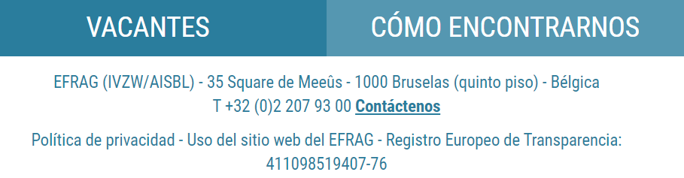

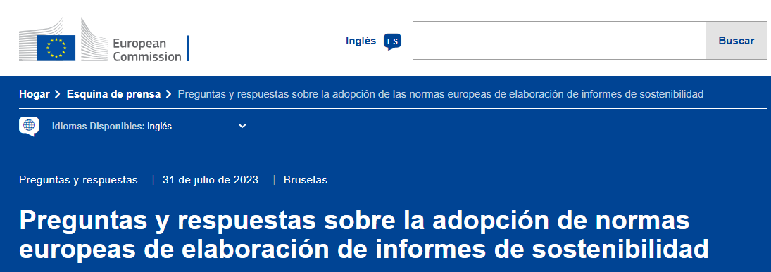
¿Por qué está adoptando la Comisión las Normas Europeas de Información sobre Sostenibilidad (ESRS)?
La legislación de la UE exige que todas las grandes empresas y todas las empresas que cotizan en bolsa (excepto las microempresas que cotizan en bolsa) revelen información sobre lo que consideran riesgos y oportunidades derivados de cuestiones sociales y medioambientales, y sobre el impacto de sus actividades en las personas y el medio ambiente. Esto ayuda a inversores, organizaciones de la sociedad civil, consumidores y otras partes interesadas a evaluar el desempeño de sostenibilidad de las empresas, como parte del acuerdo verde europeo.
Sin embargo, existe amplia evidencia de que la información sobre sostenibilidad que las empresas reportan actualmente no es suficiente. A menudo omiten información que los inversores y otras partes interesadas consideran importante. La información reportada puede ser difícil de comparar de una empresa a otra, y los usuarios de la información, como los inversores, a menudo no están seguros de si pueden confiar en ella.
Los problemas en la calidad de los informes de sostenibilidad tienen efectos en cadena. Significa que los inversores carecen de una visión general fiable de los riesgos relacionados con la sostenibilidad a los que están expuestas las empresas. Los inversores deberían ser cada vez más conscientes del impacto de las empresas en las personas y el medio ambiente y sus planes para reducir esos impactos en el futuro. Este conocimiento les ayudará a cumplir con sus propios requisitos de divulgación según el Reglamento de divulgación de finanzas sostenibles (SFDR). En términos más generales, para que el mercado de inversiones verdes sea creíble, los inversores deben conocer el impacto de las empresas en las que invierten en la sostenibilidad. Sin esa información, no se puede canalizar dinero hacia actividades respetuosas con el medio ambiente.
Por eso, en consonancia con la Directiva sobre informes de sostenibilidad corporativa (CSRD), que establece la obligación de que las empresas utilicen normas para cumplir con sus obligaciones legales de presentación de informes de sostenibilidad, la Comisión está adoptando normas comunes que ayudarán a las empresas a comunicar y gestionar su desempeño en materia de sostenibilidad. más eficientemente y, por tanto, tener un mejor acceso a la financiación sostenible.
Los Estándares Europeos de Informes de Sostenibilidad (ESRS) serán de uso obligatorio para las empresas que están obligadas por la Directiva Contable a reportar cierta información de sostenibilidad. Al exigir el uso de estándares comunes, la Directiva Contable, modificada por la CSRD en 2022, tiene como objetivo garantizar que las empresas de toda la UE presenten información de sostenibilidad comparable y confiable.
Se espera que las normas comunes ayuden a las empresas a reducir los costes de presentación de informes a medio y largo plazo, evitando el uso de múltiples normas voluntarias como ocurre actualmente. Actualmente, los problemas en la calidad de los informes de sostenibilidad crean una brecha en la rendición de cuentas. La presentación de informes públicos confiables y de alta calidad por parte de las empresas ayudará a crear una cultura de mayor responsabilidad pública.
¿Cómo se han desarrollado los ESRS?
De conformidad con las disposiciones de la Directiva contable, modificada por la CSRD, las normas adoptadas por la Comisión se basan en el asesoramiento técnico (proyectos de normas) del EFRAG. EFRAG (anteriormente conocido como Grupo Asesor Europeo de Información Financiera) es un organismo asesor independiente de múltiples partes interesadas, financiado en su mayoría por la UE. Sus proyectos de normas se desarrollan con la estrecha participación de inversores, empresas, auditores, sociedad civil, sindicatos, académicos y emisores de normas nacionales.
El EFRAG presentó sus proyectos de normas a la Comisión en noviembre de 2022, después de haber realizado una consulta pública sobre los proyectos de normas iniciales a principios del año pasado. Tras esa consulta, el EFRAG realizó modificaciones sustanciales a sus borradores iniciales antes de presentarlos a la Comisión con el objetivo particular de reducir la carga administrativa para las empresas, incluida la reducción del número de requisitos de presentación de informes a casi la mitad.
A principios de este año, tal como exige la Directiva contable, la Comisión consultó a los Estados miembros sobre los proyectos de normas presentados por el EFRAG, junto con varios organismos de la UE, como las tres Autoridades Europeas de Supervisión (la Autoridad Europea de Valores y Mercados, la Autoridad Bancaria Europea y la Autoridad Europea de Seguros y Pensiones de Jubilación), la Agencia Europea de Medio Ambiente, la Agencia de Derechos Fundamentales de la Unión Europea, el Banco Central Europeo, el Comité de Organismos Europeos de Supervisión de Auditorías y la Plataforma sobre Finanzas Sostenibles.
De conformidad con sus Directrices para una mejor regulación, la Comisión también publicó el ESRS final propuesto en el portal Have Your Say a principios de junio para un período de comentarios públicos de cuatro semanas.
¿Qué tendrán que informar las empresas?
Como exige la Directiva Contable, modificada por la CSRD, los ESRS adoptan una perspectiva de “doble materialidad”, es decir, obligan a las empresas a informar tanto sobre sus impactos en las personas y el medio ambiente, como sobre cómo las cuestiones sociales y ambientales crear riesgos y oportunidades financieras para la empresa.
Hay 12 ESRS, que cubren toda la gama de cuestiones de sostenibilidad, en línea con la propuesta del EFRAG :
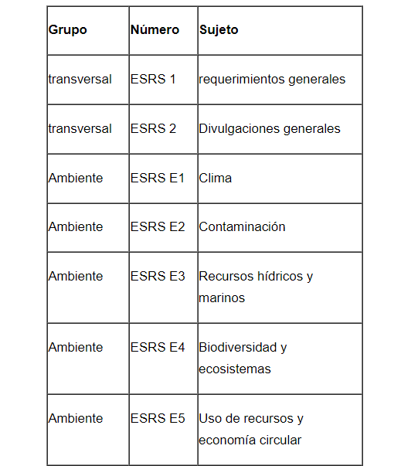
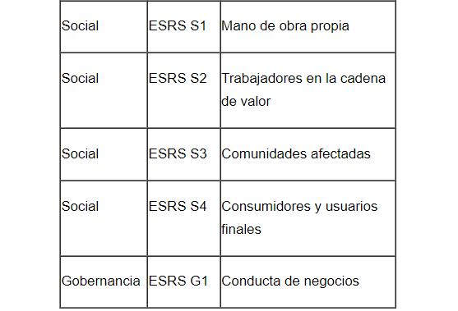
ESRS 1 (“Requisitos generales”) establece principios generales que se aplicarán al informar de acuerdo con ESRS y no establece en sí requisitos de divulgación específicos. ESRS 2 (“Divulgaciones generales”) especifica información esencial que debe divulgarse independientemente del asunto de sostenibilidad que se esté considerando. ESRS 2 es obligatorio para todas las empresas bajo el alcance de CSRD.
Todos los demás estándares y los requisitos de divulgación individuales y los puntos de datos dentro de ellos están sujetos a una evaluación de materialidad. Esto significa que la empresa reportará únicamente información relevante y podrá omitir aquella información en cuestión que no sea relevante (“material”) para su modelo de negocio y actividad.
Los requisitos de divulgación sujetos a materialidad no son voluntarios. La información en cuestión debe divulgarse si es material, y el proceso de evaluación de la materialidad de la empresa está sujeto a verificación externa de conformidad con las disposiciones de la Directiva contable. Las normas exigen que las empresas realicen una evaluación sólida de la materialidad para garantizar que se divulgue toda la información de sostenibilidad necesaria para cumplir los objetivos y requisitos de la Directiva contable.
Si una empresa concluye que el cambio climático no es un tema material y, por lo tanto, no informa de acuerdo con esa norma, debe proporcionar una explicación detallada de las conclusiones de su evaluación de materialidad con respecto al cambio climático. Este requisito refleja el hecho de que el cambio climático tiene impactos sistémicos y de amplio alcance en toda la economía.
¿Qué modificaciones ha introducido la Comisión en comparación con los proyectos de normas elaborados por el EFRAG?
La Comisión introdujo una serie de modificaciones en los proyectos de normas presentados por el EFRAG. Estas modificaciones garantizan que las normas sean proporcionadas, sin socavar el logro de los objetivos políticos. Las modificaciones se dividen en tres categorías principales: introducción gradual de ciertos requisitos de presentación de informes; dar a las empresas más flexibilidad para decidir exactamente qué información es relevante (“material”) en sus circunstancias; y hacer que algunos de los requisitos propuestos sean voluntarios.
En primer lugar, la Comisión ha introducido algunas disposiciones progresivas adicionales para algunos de los requisitos de información, además de determinadas disposiciones progresivas ya propuestas por el EFRAG. Estas incorporaciones adicionales se aplican principalmente a empresas con menos de 750 empleados. Los costos de presentación de informes son relativamente más altos para estas empresas en comparación con las empresas más grandes y, por lo general, no han estado sujetas anteriormente a requisitos de sostenibilidad. Las disposiciones adicionales graduales dan a las empresas más tiempo para prepararse, les permiten distribuir los costos iniciales a lo largo de varios años y deberían dar como resultados informes de mayor calidad. Las incorporaciones adicionales se centran en aquellos requisitos de presentación de informes que se consideran más desafiantes para las empresas. Incluyen ciertos requisitos de presentación de informes sobre biodiversidad y sobre diversas cuestiones sociales. Dependiendo del tema,
En segundo lugar, la Comisión ha dado a las empresas más flexibilidad para decidir exactamente qué información es relevante en sus circunstancias particulares. Esto evitará los costos asociados con la presentación de información que puede no ser relevante. Esto se conoce como hacer que más requisitos de presentación de informes estén “sujetos a la materialidad” (es decir, permite a las empresas omitir información si no es relevante en sus circunstancias particulares), en lugar de ser obligatorio para todas las empresas.
El EFRAG propuso que la mayoría de las normas estuvieran sujetas a una evaluación de materialidad, pero no obstante propuso que las siguientes fueran obligatorias para todas las empresas: la norma transversal ESRS 2 (“Divulgaciones generales”), que especifica información esencial que debe divulgarse independientemente de qué tema de sostenibilidad se está considerando; la norma climática; algunos requisitos de presentación de informes sobre la propia fuerza laboral de la empresa; y puntos de datos que corresponden a la información requerida por los participantes del mercado financiero, los administradores de índices de referencia y las instituciones financieras para sus propios fines de presentación de informes, respectivamente, según el Reglamento de Divulgación de Finanzas Sostenibles (SFDR), el Reglamento de Índices de Referencia (BMR) o los requisitos de divulgación del “pilar 3” según el Capital Reglamento de Requisitos (RRC).
En tercer lugar, la Comisión hizo que un número limitado de requisitos de presentación de informes fueran voluntarios en lugar de obligatorios. Los proyectos de normas presentados por el EFRAG ya incluían muchos puntos de datos voluntarios. Además, la Comisión convirtió varios de los puntos de datos obligatorios propuestos por el EFRAG en puntos de datos voluntarios. Los puntos de datos en cuestión son los que actualmente se consideran más desafiantes o costosos para las empresas, como la presentación de informes sobre un plan de transición de la biodiversidad y ciertos indicadores sobre los trabajadores autónomos y los trabajadores cedidos por agencias en la propia plantilla de la empresa.
¿Qué significa el enfoque de la materialidad para la coherencia con otras leyes de la UE sobre finanzas sostenibles?
Los ESRS contienen una serie de puntos de datos claramente identificados que corresponden a información específica que los participantes del mercado financiero, los administradores de índices de referencia y las instituciones financieras necesitan para sus propios fines de presentación de informes, respectivamente, según el Reglamento de divulgación de finanzas sostenibles (SFDR), el Reglamento de índices de referencia (BMR) o el "pilar". Requisitos de divulgación de 3” según el Reglamento de Requisitos de Capital (CRR).
Si una empresa concluye que un punto de datos derivado del SFDR, el BMR o el CRR no es material, tendrá que declarar explícitamente que el punto de datos en cuestión “no es material” en lugar de simplemente no reportar información. Además, las empresas deberán proporcionar una tabla con todos esos puntos de datos, indicando dónde se encuentran en su declaración de sostenibilidad o indicando "no material", según corresponda.
Estas disposiciones tienen por objeto facilitar el cumplimiento por parte de los participantes en los mercados financieros, los administradores de índices de referencia y las instituciones financieras de sus propias obligaciones de divulgación en virtud del SFDR, el BMR y el CRR, respectivamente.
Se proporcionarán más aclaraciones en los respectivos marcos o normas de implementación relacionadas con respecto al enfoque que se debe adoptar cuando una empresa haya evaluado un punto de datos derivado del SFDR, el BMR o el CRR como no material y, por lo tanto, haya declarado "no material" en sus informes. Los participantes del mercado financiero y los asesores financieros pueden asumir que cualquier indicador informado como no material por una empresa participada no contribuye al indicador correspondiente de los principales impactos adversos en el contexto de las divulgaciones del SFDR.
¿Qué pasa con las pymes?
La Directiva de Contabilidad, modificada por la CSRD, no impone nuevos requisitos de presentación de informes a las PYME, excepto a las PYME que cotizan en bolsa.
No obstante, para las PYME que cotizan en bolsa, la Directiva contable prevé un régimen de información proporcionado. Las pymes que cotizan en bolsa no están obligadas a presentar información sobre sostenibilidad hasta el año financiero 2026, con la posibilidad de optar por no participar durante dos años adicionales después de eso. Además, las PYME que cotizan en bolsa pueden informar según normas separadas y proporcionadas que serán menos exigentes que el conjunto completo de ESRS que acaba de adoptar la Comisión. El EFRAG está desarrollando actualmente versiones preliminares de normas proporcionadas para las PYME que cotizan en bolsa.
Algunas PYME que no cotizan en bolsa y que no están sujetas a ningún requisito de presentación de informes de sostenibilidad en virtud de la Directiva contable pueden, no obstante, recibir solicitudes de información sobre sostenibilidad de clientes, bancos, inversores u otras partes interesadas. Por ello, el EFRAG también está desarrollando normas voluntarias más sencillas para su uso por parte de las PYME que no cotizan en bolsa. Estas normas voluntarias deberían permitir a las PYME que no cotizan en bolsa responder a las solicitudes de información sobre sostenibilidad de manera eficiente y proporcionada, y facilitar así su participación en la transición hacia una economía sostenible.
Además, la Directiva de Contabilidad establece que las normas para las PYME que cotizan en bolsa limitarán legalmente la información que el ESRS puede exigir que las grandes empresas obtengan de las PYME en sus cadenas de valor. Esta disposición proporciona garantías adicionales contra efectos desproporcionados en los requisitos de presentación de informes para las pymes que forman parte de las cadenas de valor de empresas más grandes.
¿Dónde pueden las empresas obtener más orientación sobre la aplicación de ESRS?
El EFRAG publicará periódicamente orientaciones técnicas adicionales no vinculantes sobre la aplicación del ESRS. Dada su experiencia y su papel, establecidos en la Directiva contable modificada por la CSRD, como asesor técnico de la Comisión en el desarrollo de ESRS, el EFRAG está muy bien situado para proporcionar dicha orientación.
La Comisión ha sugerido que el EFRAG dé prioridad al desarrollo de orientaciones sobre la evaluación de la materialidad y la presentación de informes con respecto a las cadenas de valor. El EFRAG espera publicar en un futuro próximo un proyecto de orientación sobre estas dos cuestiones para someterlo a consulta pública.
EFRAG albergará en breve un portal para preguntas técnicas que las empresas u otras partes interesadas puedan tener sobre la aplicación de ESRS.
Cuando proceda, la Comisión considerará proporcionar orientación sobre cuestiones relativas a la interpretación jurídica del ESRS.
El EFRAG continuará su trabajo conjunto con el ISSB para optimizar la interoperabilidad de los estándares ESRS e ISSB superpuestos, lo cual es relevante para las empresas que deben utilizar ESRS y que desean cumplir además con los estándares ISSB.
¿Están los ESRS alineados con los estándares globales?
La Comisión ha trabajado para garantizar un nivel muy alto de alineación entre ESRS y los estándares del Consejo Internacional de Normas de Sostenibilidad (ISSB) y la Global Reporting Initiative (GRI).
Desde el comienzo del desarrollo del borrador del ESRS por parte del EFRAG, el GRI sirvió como un punto de referencia importante, y muchos de los requisitos de presentación de informes en el ESRS se inspiraron en los estándares del GRI.
El ESRS y los dos primeros estándares del ISSB, que se publicaron en junio, se desarrollaron en paralelo. Los debates intensos y constructivos entre la Comisión, el EFRAG y el ISSB han garantizado un grado muy alto de alineación cuando los dos conjuntos de normas se superponen.
Las empresas que deben informar de acuerdo con el ESRS sobre el cambio climático informarán en gran medida la misma información que las empresas que utilizarán el estándar ISSB sobre divulgaciones relacionadas con el clima. Las divulgaciones sobre el cambio climático en virtud del ESRS proporcionarán información adicional sobre los impactos relevantes para usuarios distintos de los inversores, como socios comerciales, sindicatos, interlocutores sociales y académicos.
El muy alto grado de alineación entre ESRS y los dos estándares ISSB tiene como objetivo evitar que las empresas obligadas a informar de acuerdo con ESRS y que deseen cumplir también con los estándares ISSB, tengan que informar por separado según los estándares ISSB.
Con la adopción del ESRS, la UE va más allá que cualquier otra jurisdicción importante hasta la fecha en términos de integrar los estándares ISSB en su propio marco legal. Al hacerlo, la UE hace una contribución importante al desarrollo de un marco global coherente y a la comparabilidad global de la información sobre sostenibilidad reportada. El enfoque de integrar los requisitos de divulgación del ISSB en los ESRS también está totalmente en línea con la ambición de la reciente decisión de IOSCO de respaldar los estándares de divulgación relacionados con la sostenibilidad del ISSB.
Al mismo tiempo, los ESRS son coherentes con las propias ambiciones políticas de la UE con respecto a las finanzas sostenibles y el Pacto Verde Europeo. El ESRS contiene estándares temáticos que cubren toda la gama de cuestiones ambientales, sociales y de gobernanza, mientras que el ISSB hasta ahora ha publicado un estándar temático detallado únicamente sobre el clima. Además, y tal como lo exige la CSRD, las ESRS exigen explícitamente informar sobre los impactos de la empresa en las personas y el medio ambiente, así como informar sobre cómo las cuestiones sociales y ambientales crean riesgos y oportunidades financieras para la empresa. Los estándares ISSB, por el contrario, se centran más exclusivamente en cómo las cuestiones sociales y ambientales crean riesgos y oportunidades financieras para la empresa.
¿Qué pasará a continuación y cuándo las empresas deben aplicar las normas europeas de elaboración de informes de sostenibilidad?
El acto delegado del ESRS adoptado por la Comisión se transmitirá formalmente en la segunda quincena de agosto al Parlamento Europeo y al Consejo para su estudio. El período de control tendrá una duración de dos meses, prorrogable por otros dos meses más. El Parlamento Europeo o el Consejo podrán rechazar el acto delegado, pero no modificarlo.
Las empresas deberán comenzar a presentar informes según el ESRS de acuerdo con el siguiente calendario:
- Empresas anteriormente sujetas a la Directiva sobre información no financiera (NFRD) (grandes empresas que cotizan en bolsa, grandes bancos y grandes empresas de seguros, todas si tienen más de 500 empleados), así como grandes empresas que cotizan en bolsa fuera de la UE con más de 500 empleados: ejercicio financiero 2024, con la primera declaración de sostenibilidad publicada en 2025.
- Otras grandes empresas, incluidas otras grandes empresas que cotizan fuera de la UE: ejercicio 2025, con la primera declaración de sostenibilidad publicada en 2026.
- Pymes que cotizan en bolsa, incluidas las PYME que no cotizan en la UE: ejercicio financiero 2026, con las primeras declaraciones de sostenibilidad publicadas en 2027. Sin embargo, las PYME que cotizan en bolsa pueden decidir no cumplir con los requisitos de presentación de informes durante dos años más. La última fecha posible para que una PYME que cotiza en bolsa comience a informar es el año financiero 2028, y la primera declaración de sostenibilidad se publicará en 2029.
Además, las empresas extracomunitarias que generen más de 150 millones de euros al año en la UE y que tengan en la UE una sucursal con un volumen de negocios superior a 40 millones de euros o una filial que sea una gran empresa o una PYME cotizada tendrán que informar sobre los impactos en la sostenibilidad a nivel de grupo de esa empresa no perteneciente a la UE a partir del ejercicio financiero 2028, con la primera declaración de sostenibilidad publicada en 2029. Se adoptarán normas separadas específicamente para este caso.
Para más información
Actos de ejecución y actos delegados - CSRD

